Отчет о работе
Отдела малого предпринимательства и потребительского рынка администрации Богородского муниципального района Нижегородской области за 2024 год

I. Содействие развитию малого и среднего предпринимательства

1. В 2024 году в Богородском муниципальном округе зарегистрировано 2347 субъекта МСП, из них: 1709 индивидуальных предпринимателей, малых предприятий – 630 , средних предприятий –8. (по сравнению с 2023г. количество субъектов мсп увеличилось на 165 единиц)

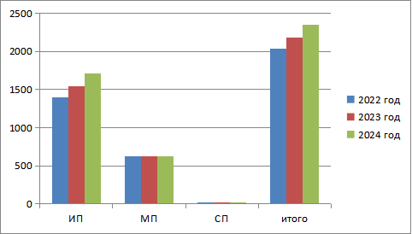
- Снижение количества средних предприятий связано с переходом ООО «Агрофирма «Искра» и ПАО «БШГК» из средних предприятий в малые.
Из них субъекты предпринимательства по видам экономической деятельности распределены следующим образом:
Наибольшую долю занимает Торговля оптовая и розничная, включая Ремонт автотранспортных средств и мотоциклов-34%. Эта тенденция объяснима ,так как данный сектор экономики характеризуется небольшими сроками оборота капитала, что существенно снижает риски предпринимательской деятельности.
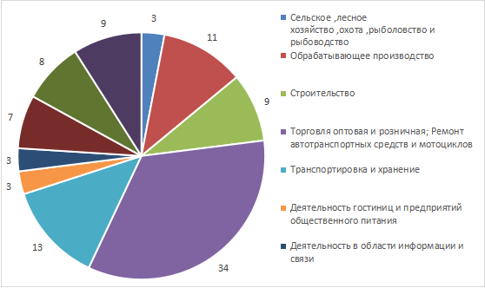

Отмечается количественный рост самозанятых граждан, на конец 2024 года зарегистрировано 5041 налогоплательщика налога на профессиональный доход. Рост за три года составил +2530 налогоплательщиков ( самозанятых).

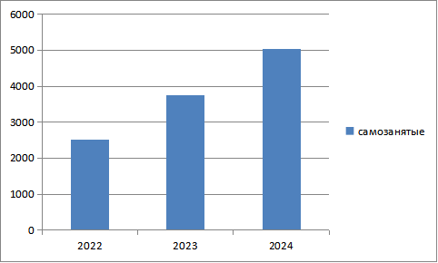

2.На территории Богородского муниципального округа действует муниципальная программа «Содействие развитию субъектов малого и среднего предпринимательства в Богородском муниципальном округе Нижегородской области» утвержденная Постановлением администрации Богородского муниципального района Нижегородской области от 29.12.2020 № 2309 .
В рамках программы проводятся соц.опросы, организуемые органами исполнительной власти Нижегородской области,в которых администрация оказывает содействие по привлечению субъектов мсп к их участию. В результате опросов изучается мнение представителей малого и среднего предпринимательства ,характеризующие состояние делового климата, в том числе проблем ,учитываемое при оценке эффективности деятельности органов местного самоуправления. В 2024 году на территории округа в результате 4 мониторингов опрошено 790 респондентов, в т.ч. :
- «Оценка субъектами предпринимательской деятельности состояния и развития конкурентной среды и уровня административных барьеров на рынках товаров и услуг Нижегородской области». Охвачено 280 респондентов, в том числе 20 крупные, средние и малые, 52-микропредприятия, 208 - ИП ;
- «Оценка уровня удовлетворенности потребителей качеством товаров, работ и услуг и состоянием ценовой конкуренции на рынках Нижегородской области». Охвачено 227 респондентов;
- «Оценка уровня удовлетворенности населения и субъектов предпринимательской деятельности в сфере финансовых услуг, осуществляемых на территории Нижегородской области». Охвачено 232 респондента;
- «Опрос предпринимателей по оценке муниципальных районов, муниципальных и городских округов Нижегородской области по развитию предпринимательства и привлечению инвестиций». Опрошено 51 предприниматель.

3. Инструментами и механизмами поддержки предпринимательства на муниципальном уровне является различные виды содействия:
Информационная поддержка осуществляется через сайт муниципального образования и через сайт АНО Богородский ЦРП, на которых размещается полезная актуальная информация для субъектов предпринимательской деятельности, в том числе, информация по всем федеральным и региональным мерам поддержки. В 2024 году 37 субъектов мсп получили поддержку из регионального и федерального бюджетов:
- в форме субсидий и грантов 8 субъектов малого и среднего предпринимательства на сумму 26,08 млн.рублей;
-в форме предоставления гарантий и поручительств 18 субъектов на сумму 43,9 млн.рублей;
- финансирование на возвратной основе 11 субъектов мсп.

4. Привлечение к участию в круглых столах –это формат мероприятий оказывается полезным его участникам, т.к. собирает именно заинтересованных в обсуждении той или иной темы из различных областей предпринимательства. На территории Нижегородской области проведены совещания с предпринимательским сообществом:
19.01.2024 - Вебинар «Актуальные вопросы предпринимателей по земельному законодательству РФ»;
29.02.2024-Семинар «Защита прав предпринимателей»;
12.03.2024-Круглый стол МАУ Бизнес-инкубатор «Павловский» на тему «Развитие социального предпринимательства в Нижегородской области. Меры государственной поддержки»;
20.03.2024- Вебинар «Особенности перехода на ЕНП»;
29.03.2024 -Встреча гендиректор АО «Корпорации МСП» с предпринимателями;
04.04.2024 -Второй межрегиональный форум семейных предпринимателей;
11.04.2024-Кустовая конференция в ДК г.Павлово «Мой бизнес 360»;
18.04.2024-Встреча Губернатора в АО «Нижегородская ярмарка» «Вопросы бизнеса: открытый диалог»;
22.04.2024- Семинар «Время экспорта»;
14.05.2024-Семинар «Практика привлечения к субсидиарной ответственности представителей бизнеса»;
15.05.2024 -Форум «Лидеры инвестиций»;
28.05.2024- Мероприятие «День Российского предпринимательства»;
18.09.2024- Семинар «Изменения в налоговом законодательства с 2025 года»;
29.06.2024 - Ярмарка самозанятых в Павловском муниципальном округе ;
24.08.2024 - Ярмарка самозанятых в рамках форума Займись делом в г. Н.Новгород;
28.08.2024 - Обучающий курс "Школа-интенсив для руководителей и сотрудников инфраструктуры поддержки предпринимательства Нижегородской области»
29.11.2024-Совещание на тему «Соблюдение законодательства в области охраны труда и воинского учета»;
05.12.2024 - Форум мероприятие «Мой бизнес 360»

5. В рамках исполнения мероприятия «Ведение диалога органов муниципальной власти и предпринимательского сообщества» проведено:
- 2 заседания Координационного Совета по вопросам малого и среднего предпринимательства при администрации Богородского муниципального округа Нижегородской области (22.03.2024, 17.05.2024);
- 4 встречи главы администрации Богородского муниципального округа Нижегородской области с предпринимателями (29.02.2024, 29.05.2024, 20.09.2024, 29.11.2024) в рамках исполнения Поручения Губернатора Нижегородской области от 23.10.2020 № Сл-001-576222/20;
-4 совещания с перевозчиками, осуществляющими деятельность на территории Богородского муниципального округа Нижегородской области (15.02.2024, 29.03.2024, 06.05.2024, 04.06.2024).

6. Популяризация предпринимательской деятельности помогает сформировать положительный образ, тем самым вовлекать различных категорий граждан, включая самозанятых в сектор малого и среднего предпринимательства. В рамках данного мероприятия привлечено 6 субъектов для участия в областных конкурсах, в том числе:
-5 конкурсантов для участия в областном конкурсе «Предприниматель года»;
-1 конкурсант для участия в VII региональном конкурсе «Лучший Руководитель Года».

7. На территории округа в целях реализации Закона Российской Федерации от 24.07.2007 №209-ФЗ «О развитии малого и среднего предпринимательства» создана и функционирует инфраструктура поддержки предпринимательства – АНО «Богородский центр развития предпринимательства» и структурное подразделение АНО «БЦРП» окно центра «Мой бизнес».
В 2024 году в рамках муниципальной программы предоставлена субсидия:
-в размере 445190 рублей на финансовое обеспечение затрат, связанных с созданием и (или) обеспечением деятельности окон центра «Мой бизнес». Результатом предоставления субсидии за год является показатель: «Количество субъектов малого и среднего предпринимательства и физических лиц, не являющихся индивидуальными предпринимателями и применяющими специальный налоговый режим «Налог на профессиональный доход», охваченных услугами окон центра «Мой бизнес» не менее 400 единиц. Показатель выполнен и составил 400 единиц. Эффект работы данного окна состоит в том , что оно работает по принципу «одного окна», и наравне с субъектами мсп поддержка предоставляется самозанятым гражданам.
-в размере 540000 рублей на возмещение затрат, связанных с оказанием АНО БЦРП консультационных услуг субъектам малого и среднего предпринимательства на территории Богородского муниципального округа Нижегородской области. Результатом предоставления субсидии за год является показатель: «Количество оказанных бесплатных консультационных услуг субъектам малого и среднего предпринимательства» - 1055 единиц. Показатель выполнен полностью. Центром оказано 1055 бесплатных консультационных услуг. Кроме того, АНО «Богородский центр развития предпринимательства оказано 1740 платных услуг. Эффективность данной субсидии состоит в том , что по сравнению с конкурентами. АНО БЦРП, стоимость услуги на 5-10 % ниже, что позволяет получить поддержку в виде профессиональных консультаций.
8. В рамках реализации национального проекта «Малое и среднее предпринимательство и поддержка индивидуальной предпринимательской инициативы», федерального проекта «Создание Цифровой платформы с механизмом адресного подбора и возможностью дистанционного получения мер поддержки и специальных сервисов субъектами малого и среднего предпринимательства и самозанятыми гражданами» , в целях обеспечения целевых показателей ,установленных для Нижегородской области по предоставлению услуг через ЦП МСП , которые влияют на рейтинг региона и Губернатора в 2024 году предоставлено АНО «Богородский ЦРП» 135 муниципальных мер поддержки субъектам малого и среднего предпринимательства через Цифровую платформу МСП.
9. В 2024 году директор ООО «Стиль жизни» Костина Елена Юрьевна приняла участие в проекте «Команда Нижегородской области» .
10. Участие в ежегодном рейтинге результатов работы муниципальных районов Нижегородской области по развитию предпринимательства и улучшению инвестиционного климата. В 2024 году Богородский муниципальный округ поднялся с 31 на 3 место.

Мероприятия, направленные на рост заработной платы
в реальном секторе экономики
В 2024 году проведено 4 заседания межведомственной комиссии по обеспечению своевременной и в полном размере выплаты заработной платы, снижения неформальной занятости, обеспечению полноты уплаты налоговых отчислений с фонда оплаты труда в бюджет (Далее-Комиссия). Работа проводилась в рамках Положения о Комиссии и Плана мероприятий по обеспечению своевременной и в полном размере выплаты заработной платы, снижения неформальной занятости, обеспечению полноты уплаты налоговых отчислений с фонда оплаты труда в бюджет, утвержденного в 2024 году.
Всего на заседания Комиссии были приглашены 122 работодателя.
Руководствуясь данными, предоставленными Министерством финансов Нижегородской области о работодателях, осуществляющих деятельность на территории Богородского муниципального округа Нижегородской области и выплативших заработную плату работникам ниже 20 000 рублей по состоянию на 01 октября 2023 г., получены объяснения от 61 работодателя, о работодателях, осуществляющих деятельность на территории Богородского муниципального округа Нижегородской области и выплативших заработную плату на одного работника по состоянию на 01.01.2024 г. ниже среднего уровня по соответствующему виду экономической деятельности по Нижегородской области, ниже минимального размера оплаты труда получены объяснения от 19 работодателей, о работодателях, осуществляющих деятельность на территории Богородского муниципального округа Нижегородской области и выплативших заработную плату на одного работника по состоянию на 01.07.2024 г. ниже среднего уровня по соответствующему виду экономической деятельности по Нижегородской области, ниже минимального размера оплаты труда получены объяснения от 25 работодателей.
По результатам проведенной работы:
- у 52 работодателей размер среднемесячной заработной платы, согласно штатного расписания, на момент проведения заседания Комиссии соответствовал Федеральному закону «О минимальном размере оплаты труда» от 19.06.2000 № 82-ФЗ (с изменениями от 27.11.2023 №548-ФЗ);
- у 36 работодателей на дату рассмотрения принята информация о низкой среднемесячной заработной плате и заработной плате ниже МРОТ в связи с соответствующим режимом труда работников (неполный рабочий день, работа по совместительству, нахождение в отпусках, на больничном, сезонный характер работы и др.) и повышения уровня заработной платы в соответствии с Федеральным законом «О минимальном размере оплаты труда» от 19.06.2000 № 82-ФЗ ( с изменениями от 27.11.2023 №548-ФЗ);
- 3 организации (ООО) не осуществляют деятельность
- 1 организация (ООО) деятельность временно приостановила (ООО не закрывается);
- у 9 работодателей заработная плата ниже по соответствующему виду экономической деятельности;
- у 2 работодателей заработная плата выше по соответствующему виду экономической деятельности;
- 2 работодателя (ООО, ИП) сообщили об отсутствии наемных работников.
Руководствуясь информацией, поступившей:
- из Министерства туризма и промыслов Нижегородской области (во исполнение поручения Губернатора Нижегородской области от 21 июня 2024 г. № Сл-001-532326/24) об организациях, где уровень заработной платы ниже полутора величин МРОТ по итогам 3 квартала 2024 года были заслушаны на заседании Комиссии 3 работодателя;
- из Министерства промышленности, торговли и предпринимательства Нижегородской области (во исполнение поручения Губернатора Нижегородской области от 21 июня 2024 г. № Сл-001-532326/24), где уровень заработной платы ниже полутора величин МРОТ по итогам 9 месяцев 2024 года были заслушаны на заседании Комиссии 16 работодателей;
- из межрайонной ИФНС России №7 по Нижегородской области о налогоплательщиках, участвующих во Всероссийском проекте «Общепит», у которых средняя заработная плата составляет ниже МРОТ были заслушаны на заседании Комиссии 2 работодателя.
По результатам проведенной работы:
- у 19 работодателей (ООО) заработная плата ниже полутора величин МРОТ;
- у 1 работодателя (ИП) размер среднемесячной заработной платы, согласно штатного расписания, на момент проведения заседания Комиссии соответствовал Федеральному закону «О минимальном размере оплаты труда» от 19.06.2000 № 82-ФЗ (с изменениями от 27.11.2023 №548-ФЗ);
- у 1 работодателя (ИП) отсутствуют наемные работники.
По итогам заседаний было принято решение о 8 организациях, в которых установлены (в результате сравнительного анализа информации, полученной от работодателей, ФНС и СФР) признаки теневой заработной платы (ООО «Ресурс» 5245029905, ООО «Новострой» 5252047824, ООО «Май фабрик лен» 5245027344, ООО «ПИАМ» 5245031781,ООО «АСТ экспресс» (5256115835), ООО «ЗМТ» (5245015500), ООО «Центр недвижимости» (5245029447), ИП Синькова Т.П. (524500129180) ), проинформировать Богородскую городскую прокуратуру для осуществления прокурорского надзора за исполнением законодательства о соблюдении трудовых прав граждан в части оплаты труда в полном объеме и принятия мер прокурорского реагирования на выявленные нарушения.
Во исполнении Плана мероприятий от СФР был получен список страхователей (18 организаций, в т.ч. рассмотренных на заседании Комиссии), зарегистрированных в Богородском муниципальном округе, имеющих задолженность по уплате страховых взносов на обязательное социальное страхование от несчастных случаев на производстве и профессиональных заболеваний.
В ходе объяснений руководителей данных организаций (контакты которых имелись), была получена информация о том, что при поступлении данных о задолженности оплата будет произведена.
Во исполнение поручения Губернатора Нижегородской области от 21 июня 2024 г. № Сл-001-532326/24, под председательством заместителя Губернатора Нижегородской области О.А.Берковича состоялись 2 рабочие встречи, в формате видеоконференцсвязи, с организациями сферы туризма, выплатившими по данным Управления Федеральной налоговой службы по Нижегородской области по итогам 1 квартала, 1 полугодия 2024 года среднемесячную заработную плату ниже полутора величин минимального размера оплаты труда. Были приглашены и заслушаны 3 работодателя.
С 1 сентября 2024 года в данных организациях был пересмотр штатного расписания и индексация окладной части.

Среднемесячная заработная плата по муниципальному округу по полному кругу предприятий, по данным промышленно-экономического управления администрации Богородского муниципального района Нижегородской области по состоянию на:
01.10.2020 - 25617,7 руб.
01.01.2021 - 26163 руб.
01.07.2021 - 27944,1 руб.
01.10.2022 - 31764,4 руб.
01.01.2023 - 33647,7 руб.
01.07.2023 - 35520,7 руб.
01.10.2023 - 36522 руб.
01.01.2024 - 38792 руб.
01.07.2024 - 42908,8 руб.
01.10.2024 - 44974 руб.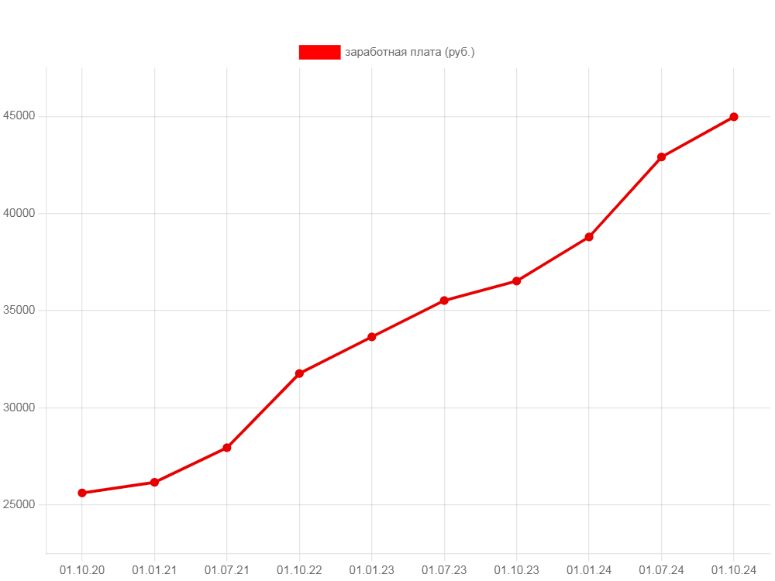

Среднемесячная заработная плата по муниципальному округу по крупным и средним предприятиям, по данным районных отделений Нижегородстата по состоянию:
01.10.2020 - 29199,7 руб.
01.01.2021 - 30482 руб.
01.07.2021 - 32412,4 руб.
01.10.2022 - 37486 руб.
01.01.2023 -39647,07 руб.
01.07.2023 - 43015 руб.
01.10.2023 - 42728 руб.
01.01.2024 - 45024 руб.
01.07.2024 - 51910,5 руб.
01.10.2024 - 51936 руб.
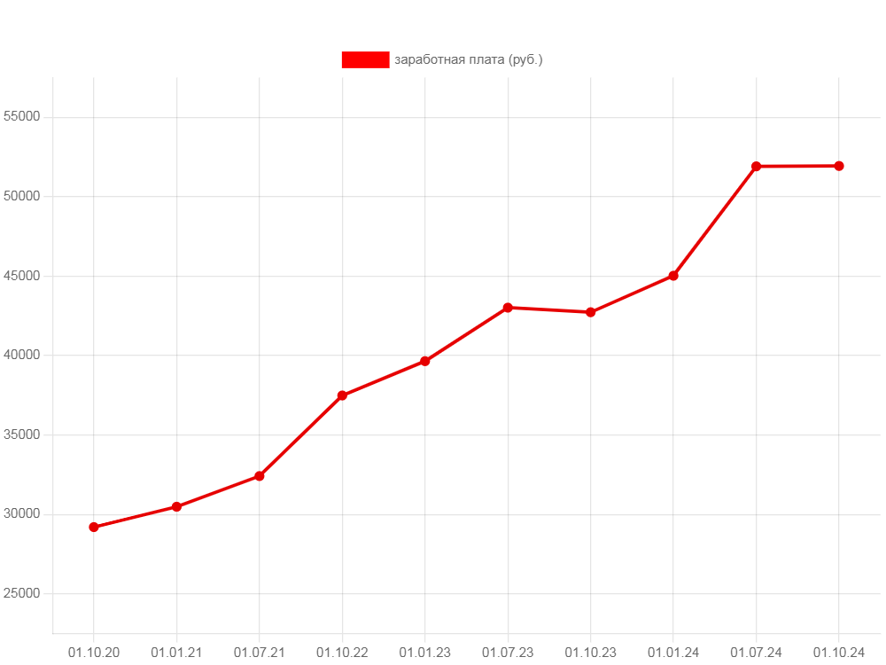

Мероприятия по урегулированию задолженности перед бюджетом

Отделом малого предпринимательства и потребительского рынка администрации Богородского муниципального округа Нижегородской области по мере поступления информации из финансового управления администрации Богородского муниципального округа Нижегородской области проводилась постоянная информационно - разъяснительная работа по урегулированию задолженности в отношении организаций, предприятий и физических лиц, зарегистрированных на территории округа и имеющих задолженность в бюджет по упрощённой системе налогообложения и ЕНВД.
За 2024 год поступления в бюджет:
- по УСНО составили 117967905,84 руб., что на 30 % больше плана министерства финансов Нижегородской области.

II. Развитие потребительского рынка

На территории Богородского муниципального округа Нижегородской области на 1 января 2025 года количество действующих торговых объектов составило 396 единиц, в том числе 234 торговых объекта специализируются на реализации продовольственных товаров, 129 объекта - на реализации непродовольственных товаров. Средняя численность работников торговых объектов (в соответствии с торговым реестром) составило 1191 человек. Структуру розничной торговой сети Богородского муниципального округа составляют:
23- Торговые центры
276 -Стационарные торговые объекты
64- Нестационарные торговые объекты
33- Аптеки и аптечные пункты
На территории Богородского муниципального округа представлены такие крупные торговые сети как: «Тандер», «Агроторг», «Электроника», «Ордер», «Карри», «Альфа-Пенза», «Альбион - 2002», «Лабиринт – Волга», «Спар», «Светофор», «Планета Одежда - Обувь», «Смарт».
На основании постановления Правительства Нижегородской области от 24.08.2023г. № 774 «Об утверждении нормативов минимальной обеспеченности населения площадью торговых объектов, действующих на территории Нижегородской области, и о признании утратившими силу некоторых постановлений Правительства Нижегородской области» (с изменениями внесенными постановлением Правительства Нижегородской области от 24.12.2024 № 845) был изменен расчет обеспеченности жителей количеством торговых объектов (ранее было в расчете на 10 тысяч жилелей сейчас указывается фактическое количество торговых объектов) отделом ежеквартально проводится мониторинг состояния торговли в части фактической обеспеченности населения Богородского муниципального округа количеством:
- стационарных торговых объектов;
- нестационарных торговых объектов;
- торговых мест, используемых для осуществления деятельности по продаже товаров на ярмарках;
- торговых объектов по продаже периодической печатной продукции.
Фактическая обеспеченность населения Богородского муниципального округа на 1 января 2025 года:
- количеством стационарных торговых объектов составила 276 ед., при нормативе 171 ед.;
-количеством нестационарных торговых объектов составила 64 ед, при нормативе 35 ед.; -количеством торговых мест, используемых для осуществления деятельности по продаже товаров на ярмарках составила 2 ед., при нормативе 2 ед.;
-количеством торговых объектов по продаже периодической печатной продукции составила 15 ед., при нормативе 27ед.
В целях развития различных форматов торговли ежегодно утверждается план проведения ярмарок.
В 2024 году организовано и проведено 9 ярмарок, в том числе сезонная сельскохозяйственная ярмарка в которой приняли участие 9 предприятий области и предоставлено 17 мест. К участию в ярмарке привлекались сельхозпроизводители, в том числе личные подсобные хозяйства.
При проведении праздничных мероприятий «Масленница», «День города», организованно катание на лошадях (пони), вьючных и иных верховых животных, на гужевых повозках (санях). С тремя хозяйствующими субъектами были заключены договора на предоставление права оказания услуг по катанию на лошадях (пони), вьючных и иных верховых животных, гужевых повозках (санях).
В 2024 году в соответствии с постановлениями Правительства Российской Федерации проводится обязательная маркировка товаров средствами идентификации табачной продукции, обувных товаров, товаров легкой промышленности, духов и туалетной воды, фототоваров, шин, молочной продукции, воды упакованной, пива и пивных напитков, бадов, соковой продукции и безалкогольных напитков. В целях анализа ситуации по готовности участников оборота (зарегистрированных в государственной информационной системе мониторинга) данными видами продукции к введению маркировки проводится еженедельный мониторинг и обновленная информация заносится в систему АРМ маркировка.
Еженедельно проводился мониторинг наличия на полках магазинов социально-значимых товаров и уровня цен на них. Информация размещается в системе АРМ мониторинг.
В 2024 году по материалам проверок, поступившим от ОМВД России «Богородский» выявлено 3 административных правонарушения со стороны индивидуальных предпринимателей в области торговой деятельности. По указанным нарушениям составлено 3 протокола об административных правонарушениях из которых 3 рассмотрено мировым судом города Богородска положительно. Нарушители законодательства Российской Федерации привлечены к административной ответственности в соответствии со ст 2.5 Кодекса Нижегородской области об административных правонарушениях и им назначены административные наказания в виде штрафов на сумму на сумму 18000 руб.
Отделом ежеквартально проводились проверки на предмет антитеррористической защищенности торговых объектов, а также готовности персонала к действиям при угрозе совершения диверсий и террористических актов в 17 торговых объектах, расположенных на территории Богородского муниципального округа Нижегородской области.
Ведется систематическая работа по адаптации объектов потребительского рынка для инвалидов. Всего охвачен адаптацией - 151 объект потребительского рынка. В 2024 году 12 организациями были приняты меры для обеспечения доступа инвалидов к месту предоставления услуги в торговом объекте. В 2025 году дополнительно планируется привлечь к адаптации 10 объектов торговли.

Организация работы по размещению нестационарных торговых объектов
В 2024 году в соответствии с постановлением Богородского муниципального округа Нижегородской области от 05.03.2024 № 1150 «О проведении инвентаризации размещения нестационарных торговых объектов на территории Богородского муниципального округа Нижегородской области» проведена инвентаризация НТО.
Всего охвачено инвентаризацией - 43 торговых объектов и мест их размещения, в результате проведения инвентаризации выявлено: 7 объектов размещенных без правоустанавливающих документов. В 2024 году 2 объекта (павильона) демонтировано.
Функционирует Схема размещения нестационарных торговых объектов. В схему размещения нестационарных торговых объектов включено - 391 мест размещения НТО, из них 365 мест круглогодичного размещения и 26 мест сезонного размещения.

В 2024 году проведено 4 заседания МВК в сфере потребительского рынка. Рассмотрено 11 вопросов, в том числе об исключении 8 мест размещения НТО из схемы размещения НТО на основании постановления администрации Богородского муниципального округа Нижегородской области от 04.03.2024 № 1105 «О внесении изменения в план реализации муниципальной программы «Улучшение качества жизни и обеспечения безопасности жителей Богородского муниципального округа Нижегородской области» на 2024 год, утвержденный постановлением администрации Богородского муниципального округа Нижегородской области от 24.01.2024 № 356» и включении компенсационных (альтернативных) мест
В 2024 году проведено 4 аукциона на размещение нестационарных торговых объектов по 39 лотам. По результатам аукционов заключено 2 договора на размещение нестационарных торговых объектов на сумму – 52020,14 руб.
В рамках предоставления муниципальной услуги «Заключение договоров на размещения нестационарных торговых объектов» администрацией Богородского муниципального округа заключено - 8 договоров по приоритетному праву (без проведения аукционов) по начальной минимальной цене аукциона.

От платы по договорам на размещение нестационарных торговых объектов (по результатам проведения аукциона и без проведения аукциона) в бюджет Богородского муниципального округа Нижегородской области в 2024 году поступило – 816518,76 руб., что на 39,15% больше по сравнению с планом.
В 2025 году прогнозируется поступлений на сумму —820601,35 руб.
В целях обеспечения сельских населенных пунктов объектами торговли в 2024 году организована нестационарная торговля посредством размещения автолавок в 51 населенном пункте, из них в 34 труднодоступных и малонаселенных пунктах, что на 13населенных пунктов больше по сравнению с 2023 годом.
В соответствии с постановлением администрации Богородского муниципального округа Нижегородской области от 28.09.2023 № 3888 в течении 2024 года проводилась работа с субъектами торговли по отслеживанию платы по договорам на размещение
Общественное питание
Сеть общественного питания на 1 января 2025 года насчитывает 29 объектов на 1152 посадочное место.
Структура сети состоит из:
- 3 ресторанов;
-15 кафе;
- 5 общедоступных столовых;
- 3 закусочных;
- 2 баров;
- 1 кафетериев;
-21 школьная столовая (на 2311 посадочных мест).

Бытовое обслуживание населения

Услуги по бытовому обслуживанию населения, в том числе платные услуги в 2024 году оказывали 190 предприятий.

Услуги связи
Разные виды услуг связи на территории Богородского муниципального окуга оказывают 6 организаций:
Услуги фиксированной телефонной связи оказывает ПАО «Ростелеком»;
Услуги фиксированного широкополосного доступа к сети Интернет (ШПД) оказывают: ПАО «Ростелеком», «Сойка».
Услуги сотовой связи представляют: ПАО «Мегафон», ПАО «Вымпелком», ООО «МТС», ООО «Т2 Мобайл», «Сбермобайл».
Деятельность по обеспечению граждан широким спектром качественных почтовых, информационных и финансово-банковских услуг на территории Богородского муниципального округа Нижегородской области осуществляет «Богородский почтамт». Отделениями почтовой связи охвачено – 11 населенных пунктов. Всего на территории Богородского муниципального округа осуществляют деятельность 12филиалов «Почта России».

III. Осуществление защиты прав потребителей

Продолжает работать «горячая линия» по вопросам защиты прав потребителей по телефону 8-831-70-2-20-20.

Оказание бесплатных консультаций для граждан, помощь в составлении претензий.

В целях повышения потребительской грамотности граждан Богородского муниципального округа, были размещены на официальном сайте администрации Богородского муниципального округа Нижегородской области информационные материалы по актуальным темам в сфере защиты прав потребителей.

IV. В сфере осуществления полномочий в соответствии со статьей 19 Федерального закона от 13 марта 2006 года N 38-ФЗ "О рекламе"

1. Предоставление муниципальной Услуги за 2023г составило:
- выдано разрешений – 9 (в том числе посредством ЕПГУ - 3);
- отказано на стадии приема документов – 5;
- отказано в выдаче разрешений – 0;
- аннулировано разрешений – 0 .

- По состоянию на 31.12.2024г. Схемой размещения рекламных конструкций на территории Богородского муниципального округа Нижегородской области утверждено 88 мест для установки рекламных конструкций, в том числе: в г. Богородске 52 места.
- В 2024 г. в местный бюджет от рекламного хозяйства поступило –1 667 719,94 рублей, из них:
3.1. Поступления гос. пошлины за выдачу разрешений на установку и эксплуатацию рекламных конструкций — 50 000,00 рублей;
3.2. Текущие платежи по договорам на установку и эксплуатацию рекламных конструкций на земельных участках, зданиях или ином недвижимом имуществе, находящемся в муниципальной собственности Богородского муниципального округа Нижегородской области, а так же на земельных участках права на которые не разграничены -1 617 719,94 рублей.
3.3. По итогам открытого аукциона на право заключения договоров на установку и эксплуатацию рекламных конструкций на земельных участках, зданиях или ином недвижимом имуществе, находящихся в муниципальной собственности Богородского муниципального округа Нижегородской области, а так же на земельных участках права на которые не разграничены — 43 804,80 рублей.
4. Из бюджета Богородского округа на демонтаж рекламных конструкций было израсходовано – 36 808,50 рублей, что составляет 24,3% (при плане 151 610 рублей).
Экономия средств местного бюджета — 114 801,50 рублей.
5.В рамках работы по демонтажу рекламных конструкций, установленных и (или) эксплуатируемых без разрешений, срок действия которых не истек:
5.1. Выдано 6 предписаний о демонтаже рекламных конструкций, установленных (или) эксплуатируемых без разрешений, срок действия которых не истек.
5.2. Опубликовано 10 информационных сообщений о необходимости осуществления в добровольном порядке демонтажа рекламных конструкций, установленных и (или) эксплуатируемых без разрешений, срок действия которых не истек.
5.3. Составлен протокол об административных правонарушениях по ст.14.37 КоАП РФ. (по материалам проверок, поступившим от ОМВД России «Богородский» в отношении лица, незаконно установившего рекламную конструкцию).
5.4. Демонтировано 9 рекламных конструкций, в том числе:
5.4.1. Владельцами рекламных конструкций, а так же собственниками или иными законными владельцами недвижимого имущества, к которым присоединены рекламные конструкции - 7 рекламных конструкций;
5.4.2. Администрацией Богородского муниципального округа Нижегородской области - 2 рекламные конструкции.

V.В сфере решения задач в области гражданской обороны и защиты населения и территорий Богородского муниципального района Нижегородской области от чрезвычайных ситуаций
-принималось участие в штабной тренировке (ШТ) с 03.10.2024 по 04.10.2024 по теме: «Ведение гражданской обороны на территории Российской Федерации в условиях радиационной обстановки»;
-принималось участие в закупке резервов материальных ресурсов (заключены контракты на поставку шапок зимних (мужских,женских, детских), перчаток утепленных (мужских, женских, детских), чулочно-носочных изделий, комплектов летних (для мальчиков и девочек), обуви летней с верхом из кожи (мужской, женской), костюмов рабочих летних, одеял) в состав материальных резервов для ликвидации чрезвычайных ситуаций природного и техногенного характера);
- мониторинг по актуализации цен на продукты питания (2 раза в год).

VI.В сфере транспортного обслуживания населения

Согласно Реестра муниципальных маршрутов регулярных перевозок пассажиров и багажа автомобильным транспортом на территории Богородского муниципального округа Нижегородской области и Реестра межмуниципальных маршрутов регулярных перевозок пассажиров и багажа автомобильным транспортом на территории Нижегородской области на территории Богородского муниципального округа установлено:
7 - городских маршрутов;
22 - пригородных (сельских) маршрутов;
19 - межмуниципальных маршрутов.
Указанные маршруты обслуживают 8 перевозчиков, из них 4 юр.лица и 4 предпринимателя.
Обеспеченность транспортными услугами населенных пунктов составляет 50 % (68 из 136 населенных пунктов имеет доступ к остановочным пунктам в пределах трех километров, в соответствии с установленными Росстатом нормативами).
В 2024 году проведено — 4 совещания с перевозчиками, в том числе с участием главы местного самоуправления Богородского муниципального округа, ГКУ «ГУАД НО», Минтранса, результатами которого стало:
1. Улучшение транспортного обслуживания населения тремя популярными маршрутами в вечернее время и продолжительности работы городских автобусов №1-з; № 1, № 15;
2. Отменены муниципальные дублирующие маршруты: № 1, № 4, № 111; № 11;
3. Установление нового расписания движения автобусов для удобства обучающихся в школе № 5 по маршруту № 2;
4. Оптимизировано расписание автобусов на городских маршрутах для учащихся школы № 3 и № 7 на время ремонта школы № 3.

В 2024 году поступило в администрацию — 46 обращений на работу общественного транспорта.

